1^{ο} ΟΜΑΔΙΚΟ ΦΥΛΛΟ ΕΡΓΑΣΙΑΣ (ΟΜΑΔΑ Α)

Ονόματα μελών ομάδας___________________________________________

- Αφού λάβετε υπόψη σας τις ιδέες που προέκυψαν κατά τη διαδικασία του καταιγισμού ιδεών (brainstorming), να χρησιμοποιήσετε το εργαλείο κατασκευής εννοιολογικών χαρτών του Φωτόδεντρου (http://photodentro.edu.gr/aggregator/lo/photodentro-lor-8521-3423) και να συμπληρώσετε το παρακάτω σχεδιάγραμμα.

Ποια είναι τα ατομικά δικαιώματα του πολίτη;

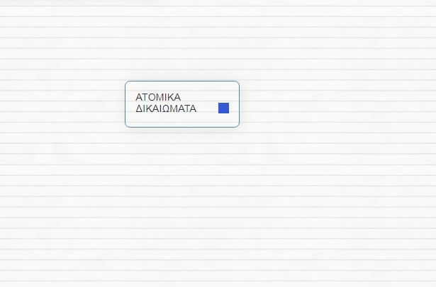

1^{ο} ΟΜΑΔΙΚΟ ΦΥΛΛΟ ΕΡΓΑΣΙΑΣ (ΟΜΑΔΑ B)

Ονόματα μελών ομάδας_________________________________________

- Αφού λάβετε υπόψη σας τις ιδέες που προέκυψαν κατά τη διαδικασία του καταιγισμού ιδεών (brainstorming), να χρησιμοποιήσετε το εργαλείο κατασκευής εννοιολογικών χαρτών του Φωτόδεντρου (http://photodentro.edu.gr/aggregator/lo/photodentro-lor-8521-3423) και να συμπληρώσετε το παρακάτω σχεδιάγραμμα.

Ποια είναι τα κοινωνικά δικαιώματα του πολίτη;

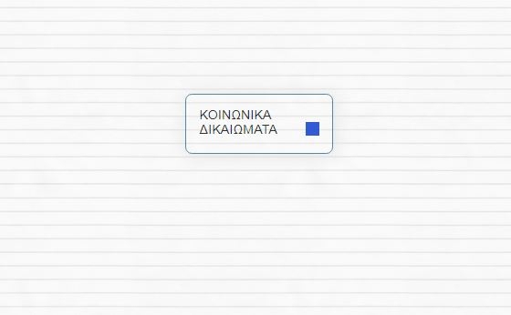

1^{ο} ΟΜΑΔΙΚΟ ΦΥΛΛΟ ΕΡΓΑΣΙΑΣ (ΟΜΑΔΑ Γ)

Ονόματα μελών ομάδας_________________________________________

- Αφού λάβετε υπόψη σας τις ιδέες που προέκυψαν κατά τη διαδικασία του καταιγισμού ιδεών (brainstorming), να χρησιμοποιήσετε το εργαλείο κατασκευής εννοιολογικών χαρτών του Φωτόδεντρου (http://photodentro.edu.gr/aggregator/lo/photodentro-lor-8521-3423) και να συμπληρώσετε το παρακάτω σχεδιάγραμμα.

Ποια είναι τα πολιτικά δικαιώματα του πολίτη;

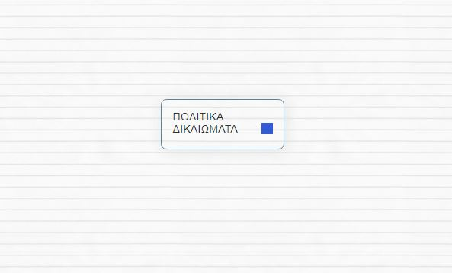
1^{ο} ΟΜΑΔΙΚΟ ΦΥΛΛΟ ΕΡΓΑΣΙΑΣ (ΟΜΑΔΑ Δ)

Ονόματα μελών ομάδας_________________________________________

- Αφού λάβετε υπόψη σας τις ιδέες που προέκυψαν κατά τη διαδικασία του καταιγισμού ιδεών (brainstorming), να χρησιμοποιήσετε το εργαλείο κατασκευής εννοιολογικών χαρτών του Φωτόδεντρου (http://photodentro.edu.gr/aggregator/lo/photodentro-lor-8521-3423) και να συμπληρώσετε το παρακάτω σχεδιάγραμμα.

Ποιες είναι οι υποχρεώσεις του πολίτη;

